27 апреля – 1 мая
Тема урока : «Портрет в музыке и изобразительном искусстве. Образы борьбы и победы в искусстве».
Ребята, здравствуйте! У нас с вами урок музыки.
Сегодня мы узнаем о музыкальных портретах в творчестве зарубежных и отечественных композиторов.
Приступаем к изучению нового материала.
- Посмотрите видеоурок : https://resh.edu.ru/subject/lesson/7427/main/254899/
Если у вас не получилось посмотреть видеоурок, то изучите предложенный теоретический материал, который находится после задания.
2. Выполните задание:
-Слушать музыкальные произведения:
I. Булат Окуджава- «Музыкант»
https://www.youtube.com/watch?v=ifAriU5s6W4
II. Н. Паганини – «Каприс №24»
https://www.youtube.com/watch?v=nYbzMupFrnA
III. Л. Бетховен – фрагмент (первые 2 минуты) симфонии № 5.
https://www.youtube.com/watch?v=iyuUl4m-Esc
Зачетных работ по музыке на этой неделе нет.

Теоретический материал

Портрет
Благодаря литературным портретам мы узнаём, как выглядят герои произведений. Музыкальные портреты помогают нам представить героев песен, опер и балетов. Портреты дают нам возможность получить представление, как выглядели люди, жившие задолго до нас.
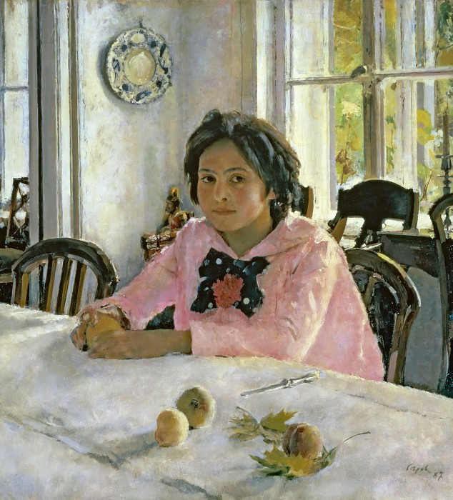
«Девочка с персиками» (Портрет В. С. Мамонтовой) Художник Валентин Серов

Портрет – это произведение изобразительного искусства, содержащее изображение определённого человека или группы людей, а также художественное изображение, образ литературного героя.
Исходя из этого определения, можно сказать, что термин «портрет» применим и к живописи, и к литературе. Данный жанр характерен и для музыкального искусства.

Звучание человеческого голоса часто связывают со звучанием скрипки или альта, ввиду близости их тембров. Тембр – это характерная окраска звука инструмента или голоса, по которой различается звучание ноты одной и той же высоты.
Скрипка всегда имела большое значение в жизни людей. Именно поэтому художники часто писали изображение этого инструмента и портреты музыкантов-скрипачей.

Александр Блок так писал о скрипке:
Не соловей — то скрипка пела,
Когда ж оборвалась струна,
Кругом рыдала и звенела,
Как в вешней роще, тишина...
Скрипка в привычном для нас виде появилась в Европе в XVI веке и сопровождала людей на протяжении многих веков. На скрипке играли на народных праздниках и в аристократических кругах.
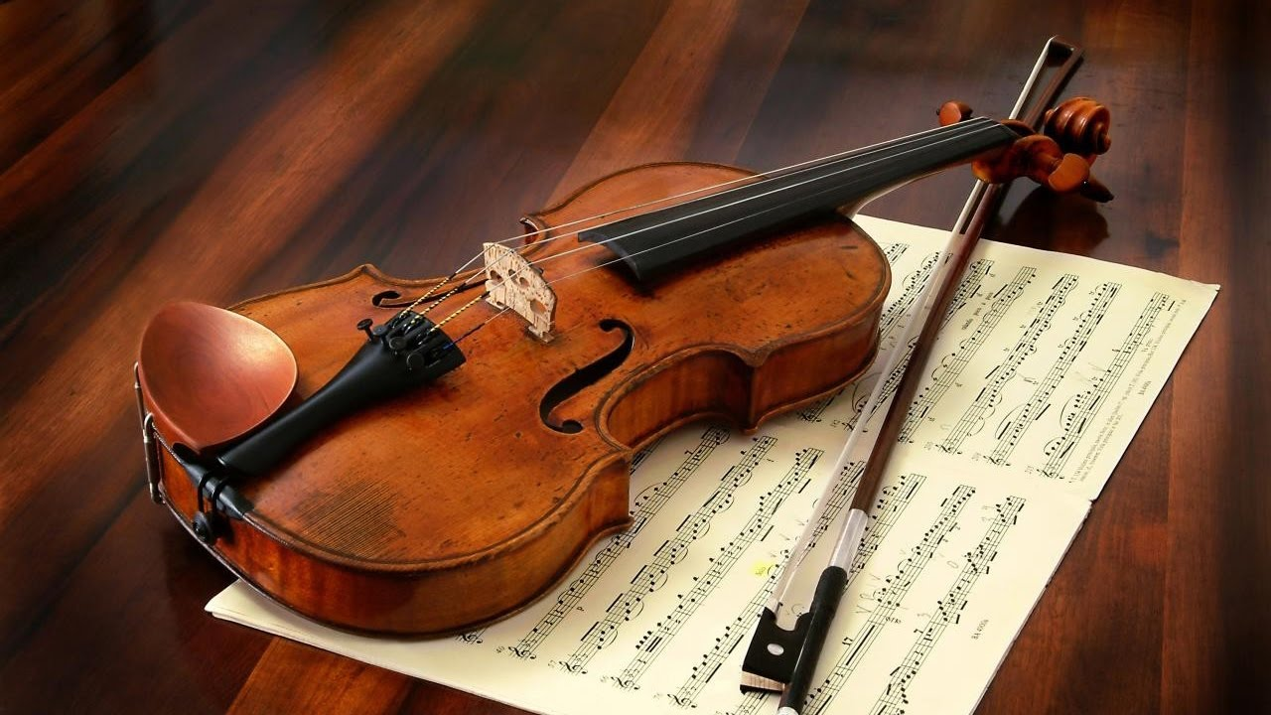
Норвежская народная песня «Волшебный смычок» отражает значение скрипки в жизни простого народа.
Образ скрипки, как человеческого голоса, нашёл отражение во всех видах искусства: музыке, живописи и поэзии.
Бард - автор-исполнитель собственных песен Булат Окуджава поражался, как музыкант способен извлекать из инструмента такие звуки.

Музыкант играл на скрипке, я в глаза ему глядел,
Я не то чтоб любопытствовал - я по небу летел.
Я не то чтобы от скуки, я надеялся понять,
Как умеют эти руки эти звуки извлекать

Из какой-то деревяшки, из каких-то бледных жил,
Из какой-то там фантазии, которой он служил.
А еще ведь надо в душу к нам проникнуть и поджечь.
А чего с ней церемониться, чего ее беречь.

Счастлив дом, где пенье скрипки наставляет нас на путь.
И вселяет в нас надежду; остальное - как-нибудь.
Счастлив инструмент, прижатый к угловатому плечу,
По чьему благословению я по небу лечу.

Счастлив тот, чей путь недолог, пальцы злы, смычок остер,
Музыкант, соорудивший из души моей костер.
А душа, уж это точно, ежели обожжена,
Справедливей, милосерднее и праведней она.

Всемирно известный скрипач-виртуоз Никколо Паганини жил в 19 веке. Его мастерство владения этим непростым инструментом поражала слушателей настолько, что они думали, что в деле замешала нечистая сила.

Самое знаменитое произведение Паганини - «Каприс №24». Слово «каприс» в переводе с французского означает каприз или прихоть.

Многие музыканты позже обращались к этой музыке. Так, всему миру известна «Рапсодия на тему Паганини» Сергея Рахманинова, написанная в форме вариаций. Позже на эту музыку был поставлен балет. Современный гитарист Виктор Зинчук сделал аранжировку каприса для электрогитары и успешно исполнял её на своих сольных концертах.

Аранжировка – это переложение музыкального произведения для исполнения на другом инструменте или другим составом инструментов или голосов.
Музыка может быть не только живописной, то есть передавать характерные черты человека, героя или инструмента, или рисовать пейзажную зарисовку. Она может выражать какую-то эмоцию или глобальную идею: идею борьбы, победы, справедливости, героизма.
Музыка великих композиторов: Баха, Бетховена, Моцарта, как раз и была подчинена такой общей идее. Слушая их музыку, мы не замечаем изобразительные мелочи (например, звукоподражании волнам, трепету крыльев птицы), мы ощущаем причастность к чему-то великому, к глобальной идее.
Наиболее ярко тема борьбы и победы проявилась в творчестве Бетховена.
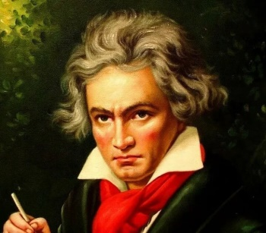
Его не только заботила судьба его страны и человечества, он и сам находился в постоянной борьбе. Он ежедневно приспосабливался жить и сочинять музыку с прогрессирующей глухотой, приводившей его в отчаяние.
Главный мотив Симфонии №5 называют «темой судьбы». Ритмический рисунок создаёт ощущение тревоги. Сам Бетховен говорил: "Так судьба стучится в дверь!"

Тем не менее, в музыке Бетховена «добро всегда побеждает зло». Она очень жизнелюбива, полна радости жизни и веры в светлое будущее.

Несмотря на то, что как говорят «в музыке всего семь нот», сочетание этих нот бесконечно. Музыка рисует портреты и пейзажи, вовлекает нас в сопереживание личной или общечеловеческой проблемы. Главное, научиться внимательно её слушать и попытаться понять, что именно хотят донести до нас композиторы и исполнители!

